Дайте відповіді на запитання
1. Access – це…
а) БД;
б) текстовий процесор;
в) графічний редактор;
г) СУБД.
2. Що не є об’єктами Access?
а) таблиці;
б) запити;
в) малюнки;
г) звіти.
3. Як називається стовпчик у таблицях БД?
а) комірка;
б) запис;
в) поле;
г) аркуш.
4. Як називається рядок у таблицях БД?
а) комірка;
б) запис;
в) поле;
г) аркуш.
5. Якого з типів даних в Access не існує?
а) текстовий;
б) дата/час;
в) формула;
г) лічильник.
6. Якого типу БД не існує?
а) ієрархічного;
б) реляційного;
в) структурного;
г) мережного.
7. Для чого використовується режим Конструктора?
а) для введення записів до таблиці;
б) для створення структури таблиці;
в) для створення зв’язків між таблицями;
г) для редагування записів таблиці.
8. Яких видів сортування не існує?
а) за збільшенням;
б) реляційного;
в) за зменшенням;
г) ієрархічного.
9. Для чого використовується Схема даних?
а) для введення записів до таблиці;
б) для створення структури таблиці;
в) для створення зв’язків між таблицями;
г) для редагування записів таблиці.

Практична робота.
Створення бази даних в середовищі СУБД, створення форм і введення даних.
Виконання практичних завдань на комп’ютері для сприйняття та засвоєння нового матеріалу:
- Поняття форми.
- Створення форми (за допомогою Майстра, за допомогою Конструктора).
- Введення записів за допомогою форми.

- Відкрити БД "Школа", що знаходиться у папці Мої документи.
- Створити за допомогою Майстра форму "Учні".
- Внести запис з особистими даними за допомогою форми.
- Зберегти форму

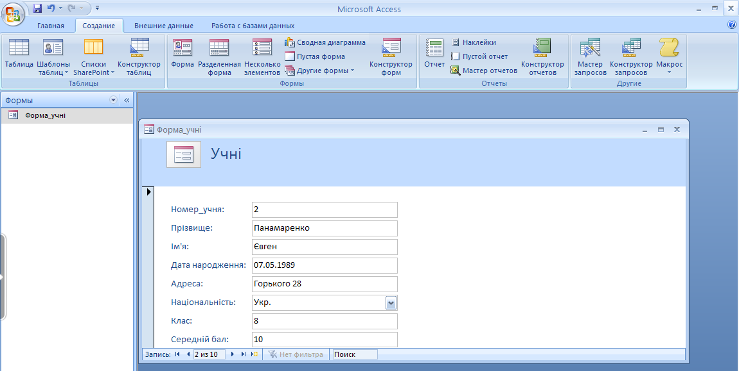
Зразок:

- Поняття фільтрації, пошуку та сортування даних.
- Фільтрація.
- Пошук та сортування.

- Виконати фільтрацію у таблиці «Учні» по показнику «Середній бал по предметам» - 10. Продемонструвати вчителю. Відмінити фільтр.
- Відсортувати таблицю «Учні» по показнику «Прізвище» по зростанню.
- Здійснити пошук учнів за критерієм «Середній бал по предметам» - 2.

